**Контрольно-измерительные материалы**

**для проведения промежуточной аттестации**

**учащихся 9 класса по геометрии**

**за 2023/2024 учебный год**

Составила: Порсева Елена Ивановна

учитель математики

**Пояснительная записка**

**к КИМам для проведения промежуточной аттестации**

Цель проведения работы: контроль усвоения предметных и метапредметных результатов образования, установление их соответствия планируемым результатам освоения основной образовательной программы соответствующего уровня образования в 9 классе.

***Документы, определяющие содержание КИМ***

1. Примерная рабочая программа основного общего образования Математика (базовый уровень) для 5-9 классов образовательных организаций. Одобрена решением федерального учебно-методического объединения по общему образованию, протокол 3/21 от 27.09.2021 г.-М.: 2021.
2. Обязательный минимум содержания основного общего образования по математике (приложение к Приказу Минобразования России от 19.05.1998 №1276 «Об утверждении временных требований к обязательному минимуму содержания основного общего образования»).
3. Федеральный компонент государственного стандарта общего образования. Математика. Основное общее образование (Приказ Минобразования России от 05.03.2004 №1089 «Об утверждении федерального компонента государственных образовательных стандартов общего, основного общего и среднего (полного) общего образования»).
4. Открытый банк заданий ФИПИ.

***Распределение заданий КИМ по содержанию, видам умений и способам деятельности***

В таблице приведено примерное распределение заданий в работе по основным разделам программы. Варианты КИМов сконструированы таким образом, чтобы обеспечить проверку всех групп умений, выделенных в кодификаторе.

|  |  |  |  |
| --- | --- | --- | --- |
| № | **Раздел, тема** | **Число заданий** | **Номера заданий** |
| 1 | Треугольник | 1 | 1 |
| 2 | Треугольник | 1 | 2 |
| 3 | Треугольник | 1 | 3 |
| 4 | Окружность, круг и их элементы | 1 | 4 |
| 5 | Площади фигур | 1 | 5 |
| 6 | Площади фигур | 1 | 6 |
| 7 | Фигуры на квадратной решетке | 1 | 7 |
| 8 | Геометрические задачи на вычисление | 1 | 8 |
| 9 | Геометрические задачи на доказательство | 1 | 9 |

***Распределение заданий КИМ по уровню сложности***

Работа содержит две группы заданий, обязательных для выполнения всеми учащимися. Назначение первой группы – обеспечить проверку достижения учащимся уровня базовой подготовки, а второй – обеспечить проверку достижения повышенного уровня подготовки.

К базовому уровню относятся задания 1-7

К повышенному уровню относятся задания 8-9

Контрольная работа представлена в двух вариантах. Она охватывает содержание всего

годичного курса геометрии и проводится в период завершающего повторения.

Все задания работы выполняются на двойных листах с записью хода решения. Формулировки заданий не переписываются.

***Система оценки выполнения отдельных заданий и работы в целом***

***Оценивание отдельных заданий***

|  |  |  |  |  |  |  |  |  |  |  |
| --- | --- | --- | --- | --- | --- | --- | --- | --- | --- | --- |
| **Номер задания** | 1 | 2 | 3 | 4 | 5 | 6 | 7 | 8 | 9 | **Итого** |
| **Балл** | 1 | 1 | 1 | 1 | 1 | 1 | 1 | 2 | 2 | 11 |

На выполнение всей работы отводится 40 минут.

***Рекомендуемая шкала перевода первичных баллов в отметку***

|  |  |  |
| --- | --- | --- |
|  | **Интервал первичных баллов** | **Отметка** |
| Низкий уровень | 0-3 (ОВЗ 0-2) | «2» |
| Средний уровень | 4-6(ОВЗ 3-5) | «3» |
| Повышенный уровень | 7-9( ОВЗ 6-9) | «4» |
| Высокий уровень | 10-11 | «5» |

**Дополнительные материалы и оборудование**

Задания выполняются обучающимися без использования компьютеров и других технических средств. Вычислительная сложность заданий не требует использования калькуляторов. Допускается использование линейки и карандаша.

**КОДИФИКАТОР**

**элементов содержания и требований к уровню**

**подготовки обучающихся 9 класса для проведения текущего контроля за курс «Геометрия» для обучающихся 9 класса**

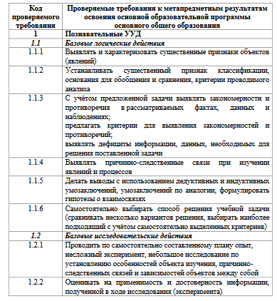

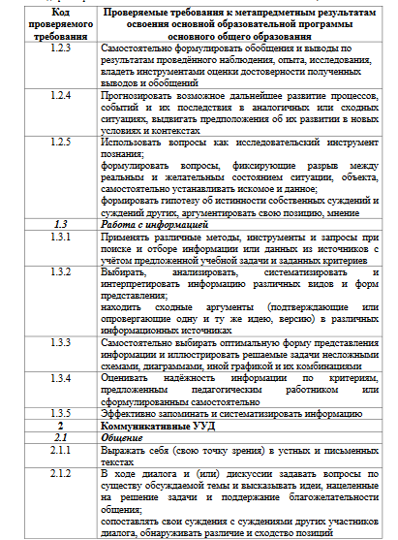

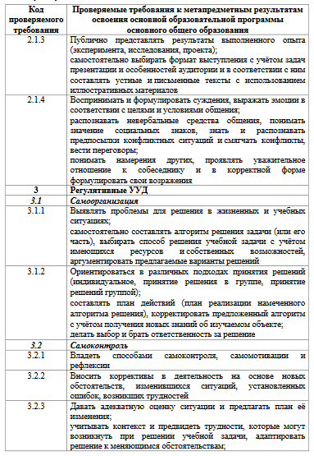

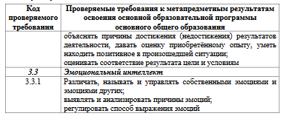

**Перечень требований к уровню подготовки учащихся,**

**проверяемые в процессе мониторинга**

|  |  |  |
| --- | --- | --- |
| **Тема** | **Метапредметный результат** | **Умения, проверяемые заданиями КИМ** |
| Треугольник | МП 1.1; 1.2;  1.3; 3.1 | умение оперировать понятиями: равнобедренный треугольник; умение применять теорему о сумме углов треугольника |
| Треугольник | МП 1.1; 1.2;  1.3; 3.1 | Умение оперировать понятиями: треугольник, средняя линия треугольника |
| Треугольник | МП 1.1; 1.2;  1.3 | умение оперировать понятием прямоугольный треугольник; умение применять теорему Пифагора |
| Окружность, круг и их элементы | МП 1.1; 1.2;  1.3; 3.1 | умение оперировать понятиями: угол, окружность |
| Площади фигур | МП 1.1; 1.2;  1.3 | умение применять формулы площади многоугольников |
| Площади фигур | МП 1.1; 1.2;  1.3 | умение применять формулы площади многоугольников |
| Фигуры на квадратной решетке | МП 1.1; 1.2;  1.3 | Умение оперировать понятиями: угол (величина угла, синус и косинус угла треугольника) |
| Геометрические задачи на вычисление | МП 1.1; 1.2;  1.3; 3.1 | умение решать задачи, в  том числе из повседневной жизни, на нахождение  геометрических величин с применением изученных  свойств фигур и фактов |
| Геометрические задачи на доказательство | МП 1.1; 1.2;  1.3 | умение применять признаки равенства треугольников, умение распознавать равенство и  подобие фигур, |

Ответы:

|  |  |  |
| --- | --- | --- |
| № задания | 1 вариант | 2 вариант |
| 1 | 24 | 18 |
| 2 | 14 | 37 |
| 3 | 24 | 15 |
| 4 | 114 | 148 |
| 5 | 1440 | 330 |
| 6 | 120 | 75 |
| 7 | 1,25 | 3 |
| 8 | 7 | 16 |

Промежуточная аттестация по геометрии

1 вариант

1. В треугольнике ABC известно, что AB = BC ,∠ABС =132°. Найдите угол BCA. Ответ дайте в градусах.
2. Точки M и N являются серединами сторон AB и BC треугольника ABC, сторона AB равна 21, сторона BC равна 22, сторона AC равна 28.  
   Найдите MN.
3. В прямоугольном треугольнике катет и гипотенуза равны 7 и 25 соответственно. Найдите другой катет этого треугольника.
4. Окружность с центром в точке O описана около

равнобедренного треугольника ABC,

в котором AB = BC и∠ ABC = 66 0.

Найдите величину угла BOC. Ответ дайте в градусах.

5. (ФГ)Пол комнаты, имеющей форму прямоугольника со сторонами 4 м и 9 м, требуется

покрыть паркетом из прямоугольных дощечек со сторонами 10 см и 25 см. Сколько

потребуется таких дощечек?

6. Найдите площадь параллелограмма, изображённого на рисунке:



7. Найдите тангенс угла AOB, изображенного на рисунке.



8. Отрезки AB и CD являются хордами окружности. Найдите расстояние  
от центра окружности до хорды CD, если AB= 14, CD= 48, а расстояние от  
центра окружности до хорды AB равно 24.

9. Основания BC и AD трапеции ABCD равны соответственно 2 и 32, BD=8. Докажите, что треугольники CBD и BDA подобны.

Промежуточная аттестация по геометрии

2 вариант

1. В треугольнике ABC известно, что AB = BC ,∠ABС =144°. Найдите угол BCA. Ответ дайте в градусах.
2. Точки M и N являются серединами сторон AB и BC треугольника ABC, сторона AB равна 66, сторона BC равна 37, сторона AC равна 74.  
   Найдите MN.
3. В прямоугольном треугольнике катет и гипотенуза равны 8 и 17 соответственно. Найдите другой катет этого треугольника.
4. Окружность с центром в точке O описана

около равнобедренного треугольника ABC,

в котором AB = BC и∠ ABC = 320 .

Найдите величину угла BOC. Ответ дайте в градусах.

5. (ФГ)Сколько потребуется кафельных плиток квадратной формы со стороной 20 см,

чтобы облицевать ими стену, имеющую форму прямоугольника со сторонами 3 м и 4,4 м?

6. Найдите площадь параллелограмма, изображённого на рисунке:



7. Найдите тангенс угла AOB, изображенного на рисунке.



8. Отрезки AB и CD являются хордами окружности. Найдите длину хорды  
 CD, если AB= 12, а расстояния от центра окружности до хорд AB и CD  
равны соответственно 8 и 6.

9. Основания BC и AD трапеции ABCD равны соответственно 5 и 45, BD =15. Докажите, что треугольники CBD и BDA подобны.